PONEDELJEK, 11. 5.
Zadnji teden na daljavo

MAT- Prištevanje enic
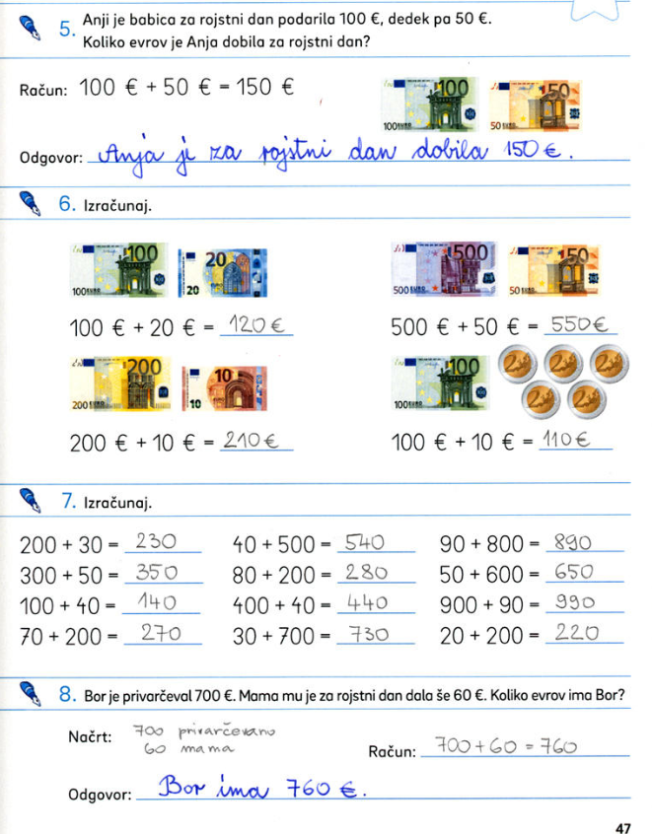Najprej preveri rešitve
-------------------------------------------------------------------------------------------------------------------------
Danes bomo stoticam prištevali enice. Obarvala sem vam jih z modro. Oglej si primere in izračunaj. Račune prepiši v zvezek.
300+ 4= 304  700 + 3= 703  200+ 7=  900+ 5= | 560+ 4= 564  650 + 3=  320+ 7=  840+ 5= | 261 + 4= 265  654+ 3=  322+ 7=  744+ 5=

Reši še naloge v DZ str. 48, 49.

SLJ – Čestitka
Najprej poslušaj razlago in navodila, ki jih imaš v priponki.
Reši naloge v DZ str. 54, 55.

SPO, GUM– Gremo okrog sveta
Danes vas povabim na potovanje okrog sveta. Navodila imaš v priponki.

ŠE IDEJE UČITELJICE ELENE ZA POPOLDANSKI ČAS
1. RISANJE Z NOGO
Svinčnik ali kako drugo pisalo si zataknite za prst na nogi. Zamislite si, kaj bi narisali, starši pa naj uganejo, kaj je na sliki.
2.NAŠTEJ ČIM VEČ STVARI
… ki jih lahko najdemo na morju, v gozdu, v gorah. Ali pa poimenuj čim več predmetov, ki se začnejo na črko A, M itd. S to igrico si otrok krepi spomin, širi besedni zaklad in se nauči veliko novega.
3. SPREHOD, IGRE Z ŽOGO

